Міністерство освіти і науки України
Національний університет «Львівська політехніка»
Кафедра ЕОМ



Звіт
з лабораторної роботи №1
з дисципліни: «Паралельні та Розподілені Обчислення»

Виконав:
ст. гр. КІ-34
Москаленко В.С.

Прийняв:
Козак Н.Б.

Львів 2020

Мета: вивчити методи декомпозицій задач. Набути навиків розв’язування задач з використанням функціональної декомпозиції.
Постановка задачі
- Проаналізувати, наведені нижче, правила обрахунку елементів виразу;
- Провести декомпозицію задачі, виходячи з можливості паралельного виконання окремих підзадач;
- Об’єднати отримані проміжні результати і обрахувати кінцевий вираз;
- Написати і продемонструвати програму обчислення виразу;
- Визначити паралелізм якого рівня присутній в алгоритмі та зробити висновки щодо залежностей даних, керування, ресурсів, вводу/виводу;
- Скласти звіт про виконану роботу.

Завдання:

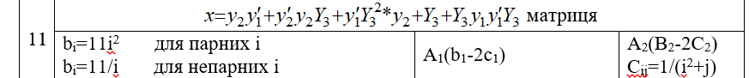

Виконання завдання:

Схема:
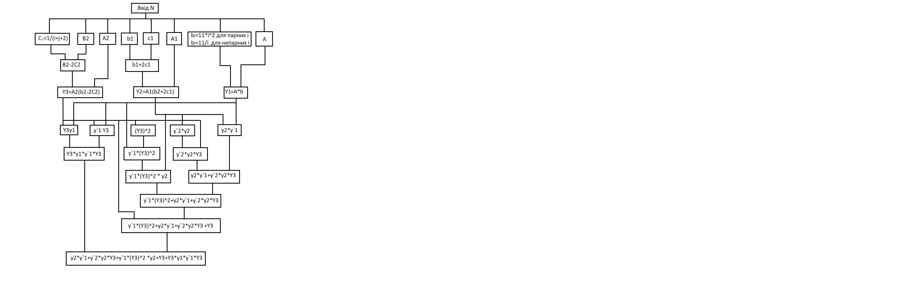

Результат роботи:
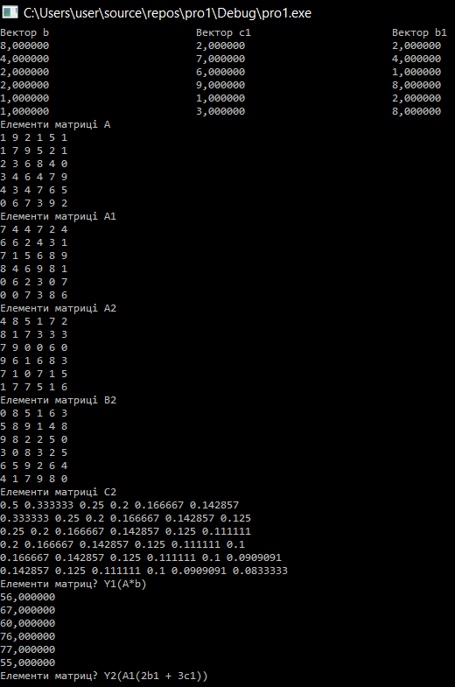

Код:

// pro1.cpp: определяет точку входа для консольного приложения.
//

#include "stdafx.h"

#include <iostream>
#include <Windows.h>
using namespace std;

void PM(double** mas, int size)
{
for (int i = 0; i < size; i++)
{
for (int j = 0; j < size; j++)
{
cout << mas[i][j] << " ";
}
cout << endl;
}
}

void PV(double* mas, int size)
{
for (int i = 0; i < size; i++)
{
cout << mas[i] << " ";
cout << endl;
}
}

int main()
{
setlocale(LC_ALL, "Russian");
int N;
int REZ;
cout << "Кiлькiсть елементiв" << endl;
cin >> N;

double* tmp_v = new double[N];
double** tmp_m = new double*[N];
double** tmp_a = new double*[N];
double* b1 = new double[N];
double* b2 = new double[N];
double* c1 = new double[N];
double* b = new double[N];

double** A = new double*[N];
double** A1 = new double*[N];
double** A2 = new double*[N];
double** A3 = new double*[N];
double** B2 = new double*[N];
double** C2 = new double*[N];
double* Y1 = new double[N];
double* Y2 = new double[N];
double** Y3 = new double*[N];

for (int i = 0; i < N; i++)
{
A1[i] = new double[N];
A[i] = new double[N];
A2[i] = new double[N];
B2[i] = new double[N];
C2[i] = new double[N];
Y3[i] = new double[N];
tmp_m[i] = new double[N];
tmp_a[i] = new double[N];
b[i] = 8 / (i + 1);
}
cout << "Ручне введеня елементiв матрицi - 1\nРандомне заповнення - 2" << endl;
cin >> REZ;

for (int i = 0; i < N; i++)
{
for (int j = 0; j < N; j++)
{
C2[i][j] = 1 / ((double)i + (double)j + 2);
}
}

if (REZ == 2)
{
for (int i = 0; i < N; i++)
{
for (int j = 0; j < N; j++)
{

A[i][j] = rand() % 10;
A1[i][j] = rand() % 10;
A2[i][j] = rand() % 10;
B2[i][j] = rand() % 10;
}

c1[i] = rand() % 10;
b1[i] = rand() % 10;
}
}
else
{
cout << "Матриця А: " << endl;
for (int i = 0; i < N; i++)
{
for (int j = 0; j < N; j++)
{
cin >> A[i][j];
}
}

cout << "Матриця А1: " << endl;
for (int i = 0; i < N; i++)
{
for (int j = 0; j < N; j++)
{
cin >> A1[i][j];

}
}

cout << "Матриця А2: " << endl;
for (int i = 0; i < N; i++)
{
for (int j = 0; j < N; j++)
{
cin >> A2[i][j];
}
}

cout << "Матриця B2: " << endl;
for (int i = 0; i < N; i++)
{
for (int j = 0; j < N; j++)
{
cin >> B2[i][j];
}
}

cout << "Матриця b1: " << endl;
for (int i = 0; i < N; i++)
{
cin >> b1[i];
}

cout << "Матриця c1: " << endl;
for (int i = 0; i < N; i++)
{
cin >> c1[i];
}
}
system("cls");

cout << "Вектор b\t\t\tВектор с1\t\t\tВектор b1" << endl;
for (int i = 0; i < N; i++)
{
printf("%2f\t\t\t%2f\t\t\t%2f\n", b[i], c1[i], b1[i]);
}

cout << "Елементи матрицi A" << endl;
PM(A, N);
cout << "Елементи матрицi A1" << endl;
PM(A1, N);
cout << "Елементи матрицi A2" << endl;
PM(A2, N);
cout << "Елементи матрицi B2" << endl;
PM(B2, N);
cout << "Елементи матрицi C2" << endl;
PM(C2, N);

for (int i = 0; i < N; i++)
{
for (int j = 0; j < N; j++)
{
tmp_m[i][j] = (B2[i][j]) - 2*C2[i][j]; // B2-2C2
}
tmp_v[i] = (b1[i] * (2*c1[i])); // b1*2c1
}

for (int i = 0; i < N; i++)
{
Y2[i] = 0;
Y1[i] = 0;
for (int j = 0; j < N; j++)
{
Y3[i][j] = 0;
for (int k = 0; k < N; k++)
{
Y3[i][j] += A2[i][k] * tmp_m[k][j]; // A2(B2 - 2C2)
}
Y1[i] += A[i][j] * b[j]; // A*b
Y2[i] += A[i][j] * tmp_v[i]; //A1(b1*2c1)
}
}

cout << "Елементи матриці Y1(A*b)" << endl;
for (int i = 0; i < N; i++)
{
printf("%f\n", Y1[i]);
}

cout << "Елементи матриці Y2(A1(b1 * 2c1))" << endl;
for (int i = 0; i < N; i++)
{
printf("%f\n", Y2[i]);
}
cout << "Елементи матриці Y3(A2(B2-2C2))" << endl;
PM(Y3, N);
for (int i = 0; i < N; i++)
{
for (int j = 0; j < N; j++)
{
tmp_m[i][j] = 0;
for (int k = 0; k < N; k++)
{
tmp_m[i][j] += Y3[i][k] * Y3[k][j]; // tmp_m = Y3 * Y3 +
}
}

}

for (int i = 0; i < N; i++)
{
for (int j = 0; j < N; j++)
{
B2[i][j] = 0;
for (int k = 0; k < N; k++)
{
B2[i][k] += Y3[i][k] * Y1[i]; // B2=Y3 *y`1 +
}
}
b1[i] = Y2[i] * Y2[i]; // b1=y`2*y2 +
b2[i] = Y1[i] * Y2[i]; // b2=y1*y2 +
}

for (int i = 0; i < N; i++)
{
for (int j = 0; j < N; j++)
{
A1[i][j] = 0;
A2[i][j] = 0;
tmp_a[i][j] = 0;
for (int k = 0; k < N; k++)
{
A1[i][k] += tmp_m[i][k] * Y1[i]; // A1 = Y3^2 * y1 ++
tmp_a[i][k] += Y3[i][k] * b1[i]; // A2 = Y3 *y2*y2 ++
A2[i][j] += B2[i][k] * B2[i][k]; //tmp_a = Y3*y1*y1*y3 ++
}
}
//c1[i] = b1[i] * Y2[i]; // c1=Y3*y1*y1*Y3

}

for (int i = 0; i < N; i++)
{
for (int j = 0; j < N; j++)
{
tmp_m[i][j] = 0;
A[i][j] = 0;
for (int k = 0; k < N; k++)
{
tmp_m[i][k] += A1[i][k] * Y2[i]; // tmp_m = y`1 * Y3^2 +++
A[i][k] += tmp_a[i][k] + b2[i]; // A = Y3 *y2*y2 + y2*y1 +++
}
}

}

for (int i = 0; i < N; i++)
{
for (int j = 0; j < N; j++)
{
tmp_a[i][j] = 0;
for (int k = 0; k < N; k++)
{
tmp_a[i][k] += tmp_m[i][k] + A[i][j]; // tmp_a = y`1 * Y3^2 + Y3 *y2*y2 + y2*y1 ++++

}
}

}

for (int i = 0; i < N; i++)
{
for (int j = 0; j < N; j++)
{
A1[i][j] = 0;
for (int k = 0; k < N; k++)
{
// B2 = y`1 * Y3 * y1 * y2 * y`2 + Y3^2 * y1 * y`2
A1[i][k] += tmp_a[i][k] + Y3[i][k]; // A1 = y`1 * Y3^2 + Y3 *y2*y2 + y2*y1 + Y3 +++++
}
}

}
for (int i = 0; i < N; i++)
{
for (int j = 0; j < N; j++)
{
tmp_a[i][j] = 0;
for (int k = 0; k < N; k++)
{
tmp_a[i][j] += A1[i][k] + A2[k][j]; // result
cout << "------" << tmp_a[i][j] << endl;
}
}

}

printf("Результат обчислень: \n");
for (int i = 0; i < N; i++)
{
printf("%f \n", tmp_a[0][i]);
}
system("pause");
}

Висновок: під час виконання лабораторної роботи вивчив методи декомпозицій задач. Набув навиків розв’язування задач з використанням функціональної декомпозиції.

